Contenido

Diagramas de Caso de Uso 2

Diagramas de Secuencia 3

Diagramas de Clase 4

# Diagramas de Caso de Uso

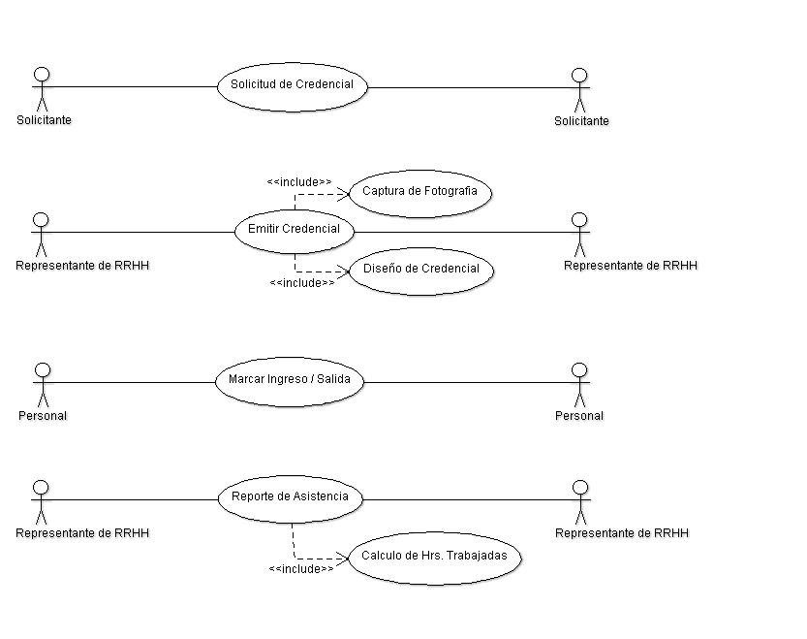

# Diagramas de Secuencia

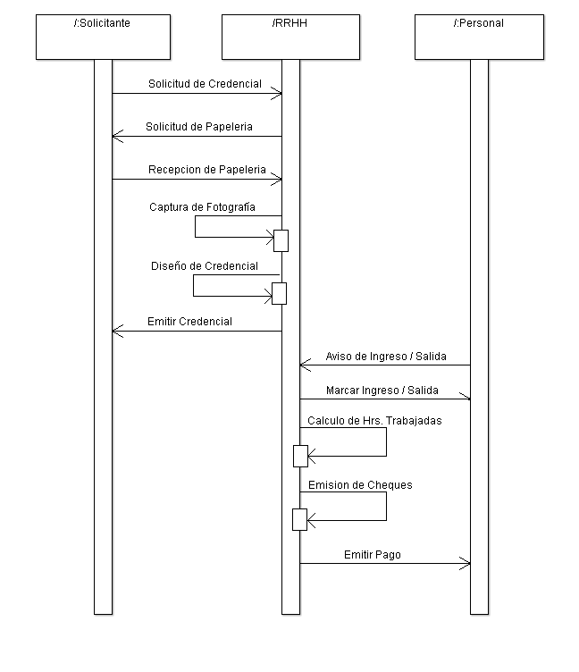

# Diagramas de Clase

